附件四
「樂讀藝奇萊」─花蓮縣106年度教育嘉年華聯合成果展演計畫
【母語嘉年華、藝文深耕動靜態展演及閱讀推動成果發表會】
壹、依據
- 教育部「高級中等以下學校及幼兒園推動台灣母語日活動實施要點」(本土語)
- 教育部「悅讀101-教育部國民中小學閱讀提升計畫」(閱讀)
- 教育部國民及學前教育署補助直轄市、縣(市)政府推動國民中小學藝術與人文教學深耕計畫補充說明。(藝文深耕)
- 教育部國民及學前教育署104年04月20日臺教國署國字第1040030833B號令修正發布之《教育部國民及學前教育署補助直轄市縣(市)推動國民中小學本土教育要點》
貳、目的
- 依縣府特色主軸，區分成果發表之展示方向，提供校際間觀摩分享機會，行銷學校在母語和閱讀推展以及藝術教育之特色。
- 彙集並觀摩各項競賽成果及優勝作品，藉以分享心得、傳承經驗。
- 透過多元的展演、文化體驗及經驗分享活動，瞭解績優學校之教學與行政推動實務，提升本縣推動臺灣母語日、閱讀及深化藝術教育之品質與成效。
參、辦理單位
- 指導單位：教育部國民及學前教育署
- 主辦單位：花蓮縣政府
- 承辦單位：花蓮縣政府教育處、花蓮縣花蓮市中正國民小學、花蓮縣花蓮市明義國民小學、花蓮縣光復鄉太巴塱國民小學
- 協辦單位：花蓮縣樂齡學習中心、東華大學數位機會中心輔導團
肆、辦理時間及地點
一、時間：106年11月24日-11月25日
(一)動態展11月24日上午9時至11月25日下午3時
(二)靜態展11月24日上午9時至11月25日下午3時
(三)體驗活動11月24日上午9時30分至下午1時30分、25日上午10時至中午12時
二、地點：花蓮a_zone文化創意產業園區9號展館。(場地圖詳附件三)
伍、實施方式
一、動態展演
(一)各項競賽成果頒獎。(獲獎學校詳附件四)
(二)本土歌謠、舞蹈等團隊展演及藝文深耕學校動態成果發表。
二、靜態展示
(一)推動閱讀績優學校成果展示。
(二)藝文深耕靜態成果展示。(含闖關活動)
(三)花蓮縣自造教育示範中心成果及國中小行動學習嘉年華展示。(含闖關活動)
(四)樂齡學習中心成果展示。(含闖關活動)
(五)數位機會中心商品展售：風箏義賣、健康雲推廣、藝品DIY（非免費體驗）、社區產業行銷等。
三、體驗活動（搭配體驗卡）
(一)本土文化體驗活動，包括傳統手藝DIY、原住民手工藝製作等。
(二)藝文深耕簡易作品教學DIY。
陸、活動流程
如附件一，活動流程表。
柒、參加對象
一、本縣各國民中小學相關處室主任(組長)。
二、擔任藝術與人文學習領域教師、藝文深耕計畫授課藝術家。
三、本土語言業務承辦人員或幼兒園代表。
四、本縣推動閱讀績優學校代表。
五、各校對本土文化、閱讀、藝文、樂齡學習活動有興趣的學生、家長及一般民眾。
捌、經費來源及概算：教育部國民及學前教育署「本土語言」、「閱讀」及「藝文深耕」專案補助款及花蓮縣政府106年度預算，如附件二經費概算表(略)。
玖、獎勵及其他
- 本計畫之教育處及各承辦學校執行有功人員依據花蓮縣政府所屬各級學校教育專業人員獎懲作業要點辦理敘獎；因本成果展規模較大，所需工作人力較多，預計協同3校辦理，每校敘獎人數為6-8人，每人嘉獎1-2次。
- 各校參加動、靜態展演及體驗活動各敘獎2人，嘉獎各1次。
拾、本計畫奉核可後實施，修正時亦同。
【附件一-1】樂讀藝奇萊-活動流程簡表
日期 | 時間 | 動態活動 | 靜態活動 | 體驗活動
11月  24  日(五) | 09:00-09:30 | 報到 | 報到 | 報到
 | 09:30-10:30 | 動態表演-  新城國小、信義國小  北昌國小、忠孝國小  稻香國小、市立幼兒園 | - 閱讀  - 藝文深耕  - 自造教育＆行動學習 | 9:30-13:30  - 黏在一起(搗米麻糬)  - 指尖的創意(珠串)  - 陶土捏塑  - 果實鑰匙圈&  藤編手環  - 創意熱縮片(貼飾DIY)
 | 10:30-10:50 | 中場休息
 | 10: 50-11: 50 | 動態表演-  吳江國小、玉里國中  西富國小、德武國小  永豐國小、南平中學
 | 11:50-13:20 | 午餐時間 | 午餐時間
 | 13:20-14:00 | 動態表演-  北濱國小、平和國小  樂合國小、三棧國小 | - 閱讀  - 藝文深耕  - 自造教育＆行動學習  P.S. 11/24下午僅靜態展示，闖關活動暫停
 |  |  |  | 無
 | 14:00-14:10 | 長官致詞
 | 14:10-15:00 | 頒獎 & 動態表演  (藝文頒獎中正國小閱讀頒獎吉安國中本土頒獎)
 | 15:00 | 賦歸 | 賦歸 | 賦歸
11月25日  (六) | 10:00-12:00 | 10:00-11:30  13鄉鎮樂齡學習中心 | - 藝文深耕  - 自造教育＆行動學習  - 樂齡學習中心  - 數位機會中心 | - 黏在一起(搗米麻糬)  - 指尖的創意(珠串)  - 陶土捏塑  - 果實鑰匙圈&  藤編手環  - 創意熱縮片(貼飾DIY)
 | 12:00-13:30 | 午餐時間 | 午餐時間 | 午餐時間
 | 13:30-15:00 | 好朋友音樂會 | - 藝文深耕  - 自造教育＆行動學習  - 樂齡學習中心  - 數位機會中心 | 無
 | 15:00 | 賦歸 | 賦歸 | 賦歸
【附件一-2】樂讀藝奇萊-11月24日、25日動態活動流程表
日期 | 時間 | 活動內容 | 單位 | 備註
11月  24  日  星  期  五 | 09:00-09:30 | 報到
 | 09:30-09:40 | 原住民舞蹈 | 新城國小
 | 09:40-09:50 | 小提琴 | 信義國小
 | 09:50-10:00 | 對口相聲、六十六繞口令、問答快板書 | 北昌國小 | 2個耳麥、收音麥克風2支
 | 10:00-10:10 | 舞蹈 | 忠孝國小
 | 10:10-10:20 | 直笛 | 稻香國小
 | 10:20-10:30 | 客家歌謠 | 市立幼兒園
 | 10:30-10:50 | 中場休息
 | 10:50-11:00 | 古箏 | 吳江國小
 | 11:00-11:10 | 布農歌謠 | 玉里國中
 | 11:10-11:20 | 阿美族打擊樂 | 西富國小
 | 11:20-11:30 | 烏克麗麗 | 德武國小
 | 11:30-11:40 | 阿美族歌舞 | 永豐國小
 | 11:40-11:50 | 非洲鼓 | 南平中學
 | 11:50-13:20 | 午餐時間
 | 13:30-13:40 | 烏克麗麗 | 北濱國小
 | 13:40-13:50 | 街舞 | 平和國小
 | 13:50-14:00 | 排笛 | 樂合、三棧國小
 | 14:00-14:10 | 長官致詞
 | 14:10-14:20 | 106年度藝文深耕績優學校(含藝術家) | 頒獎-藝文深耕
 | 14:20-14:30 | 直笛合奏 | 中正國小
 | 14:30-14:40 | 106年度閱讀績優學校、105學年度閱讀桃花源記家庭閱讀手冊贊助廠商及績優學校 | 頒獎-閱讀
 | 14:40-14:50 | 客家戲劇表演 | 吉安國中
 | 14:50-14:55 | 106年度小論文暨本土使命式競賽 | 頒獎-本土教育
 | 14:55-15:00 | 106年活動承辦學校 | 頒獎-承辦學校

日期 | 時間 | 活動內容 | 單位 | 備註
11月  25  日  星  期  六 | 09:30-10:00 | 報到
 | 10:00-10:10 | 打擊樂器 | 吉安鄉樂齡學習中心
 | 10:10-10:20 | 三月裡的小雨、我的歌 | 新城鄉樂齡學習中心
 | 10:20-10:30 | 幸福呼拉拉、你是杯中酒 | 玉里鎮樂齡學習中心
 | 10:30-10:50 | 休息及參觀各攤位及DIY體驗
 | 10:50-10:55 | 瀟灑走一回 | 秀林鄉樂齡學習中心
 | 10:55-11:05 | 原民健康操 | 瑞穗鄉樂齡學習中心
 | 11:05-11:15 | 加賀谷音樂照顧表演 | 光復鄉樂齡學習中心
 | 11:15-11:20 | 原民健康操 | 萬榮鄉樂齡學習中心
 | 11:20-11:30 | 等一下、最美最美 | 壽豐鄉樂齡學習中心
 | 11:30-13:30 | 午餐時間
 | 13:30-15:00 | 好朋友音樂會 | 素人演唱show
 | 15:00 | 賦歸 | 明年再見！

【附件一-3】樂讀藝奇萊-11月24日、25日靜態展、體驗展攤位名單
 | 編號 | 展示項目 | 攤位展示時間 | 參與學校或單位 | 備註
靜態活動 | 1 | 推動閱讀績優學校成果展示 | 11/24(五) 9:00-11:50 | 北埔國小 | 1攤
 | 2 | 藝文深耕靜態成果展示 | 11/24(五) 9:00-15:00  11/25(六) 10:00-15:00 | 嘉里國小、源城國小、北林國小、文蘭國小、高寮國小、北埔國小、溪口國小、明禮國小、明恥國小、舞鶴國小、東竹國小、見晴國小、萬寧國小、富源國小、林榮國小、南華國小、長良國小、富里國小、光華國小、春日國小、靜浦國小、水璉國小、馬遠國小、大進國小、中華國小、化仁國小、東里國小、大榮國小、鶴岡國小、宜昌國小、豐裡國小、卓清國小、富源國中、太昌國小、紅葉國小  崇德&康樂(策略聯盟) | 36攤
 | 3 | 花蓮縣自造教育示範中心成果及國中小行動學習嘉年華展示 | 11/24(五) 9:00-15:00  11/25(六) 10:00-15:00 | 1. 自造者：  花蓮縣自造教育示範中心、太平基地聯盟中心。參展學校如下：  玉東國中、復興國小、太平國小、崇德國小、海星國小、海星國中、奇美國小、明義國小、北昌國小  2. 國中小行動學習嘉年華：  太平國小、北昌國小、吉安國中、忠孝國小、國風國中、富源國小、復興國小、萬榮國中、豐濱國小 | 6攤
 | 4 | 樂齡學習中心成果展示 | 11/25(六) 10:00-15:00 | 13鄉鎮樂齡學習中心 | 6攤
 | 5 | 數位機會中心商品展售 | 11/25(六) 10:00-15:00 | 東華大學數位機會中心輔導團 | 7攤
體驗活動 | 1 | 本土文化及藝文深耕手藝創作DIY | 11/24(五)  9:30-13:30  11/25(六)  10:00~12:00 | 太巴塱國小、大興國小  - 黏在一起(搗米麻糬)  - 指尖的創意(珠串)  - 陶土捏塑  - 果實鑰匙圈&藤編手環  - 創意熱縮片(貼飾DIY) | 5攤
【附件一-4】樂讀藝奇萊-佈展及展出時間
★車輛可出入園區佈展時間：9:00~11:00 (未線上填報申請入園車輛，請徒手或以手推車搬運)
日期 | 時間 | 工作內容 | 備註
11/22(三) | 9:00-17:00 | 佈展時間1 | 上午:廠商搬運桌椅(73長桌、150張塑膠椅、館外7帳篷)、明義國小協助場佈  下午:各校佈展
11/23(四) | 9:00-17:00 | 佈展時間2 | 藝文深耕靜態展佈展
11/24(五) | 9:00-15:00 | 靜態展 (展示與解說) | 部分攤位搭配闖關卡  11/24下午闖關卡暫停
 | 15:00-17:00 | 佈展時間3 | 樂齡中心佈展
11/25(六) | 8:40-10:00 | 佈展時間4 | 1、數位機會中心、樂齡中心佈展  2、9:00以前車輛無法進入園區，請自備推車
 | 10:00-15:00 | 靜態展 (展示與解說) | 部分攤位搭配闖關卡
 | 15:00-17:00 | 撤展 | 明義國小
一 、靜態展(9棟)

日期 | 時間 | 工作內容 | 備註
11/23(四) | 9:00-13:00 | 舞臺燈光音響架設  與場地佈置(暫定) | - 3張長桌及n張塑膠椅。  - 廠商由仁愛街進入架設。
 | 10:30-11:30 | 動態場地椅子搬運(暫定) | 廠商搬運椅子(200張塑膠椅) 、30張摺疊椅文創提供  中正國小協助場佈
 | 14:00-16:00 | 各校彩排 | 每校彩排不超過10分鐘
11/24(五) | 08:00-17:00 | 確認各校交通接送狀況 | 太巴塱國小
 | 9:30-15:00 | 動態展（下午頒獎） | 中正國小
11/25(六) | 10:00-15:00 | 動態展 | 上午樂齡中心  下午好朋友音樂會
 | 15:00-18:00 | 清除舞臺及場地恢復 | 中正國小
二 、動態展(9棟)

三、體驗活動 (9棟)

日期 | 時間 | 工作內容 | 備註
11/23(四) | 9:00-17:00 | 可開始設攤佈展 | 體驗攤位佈展
11/24(五) | 8:40-9:00 | 攤位最後設置時間 | 運貨車輛無法進入園區，請自備推車
 | 9:30-13:30 | 體驗活動 | 搭配體驗卡
11/25(六) | 10:00-12:00 | 體驗活動 | 搭配體驗卡
 | 12:00-15:00 | 撤攤時間 | 太巴塱國小  明義國小(偕同桌椅恢復)
【附件二】經費概算表(略)
【附件三】場地配置圖
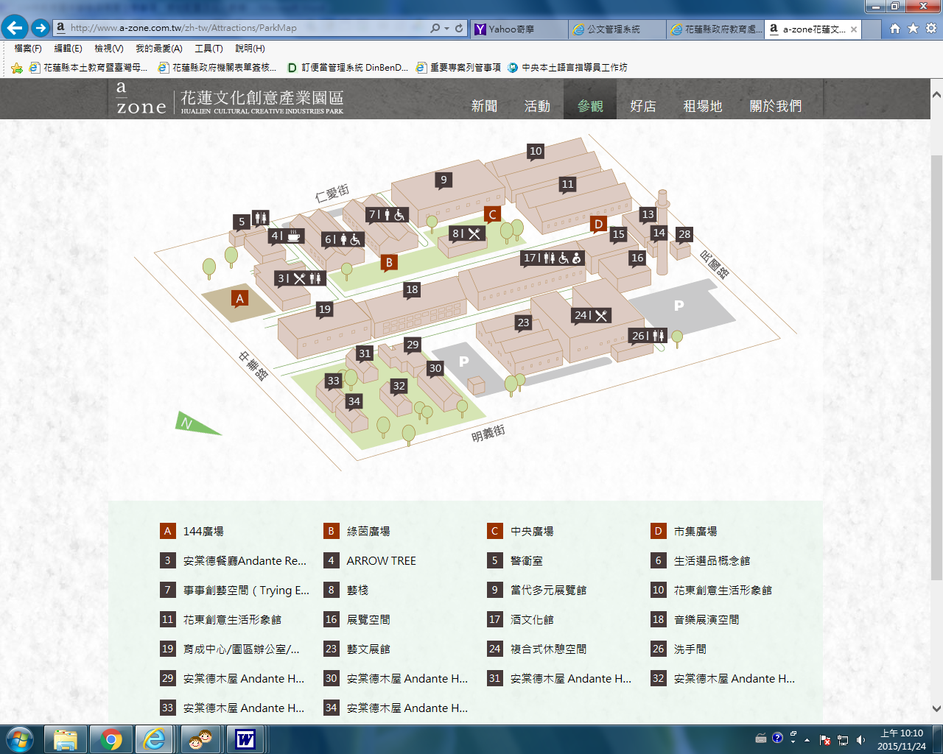
佈展車輛出入口
校車及遊覽車接送區
下貨區
◎圖1 文創園區第9棟出入動線
本次活動地點(動靜態及體驗)
明
義
國
小

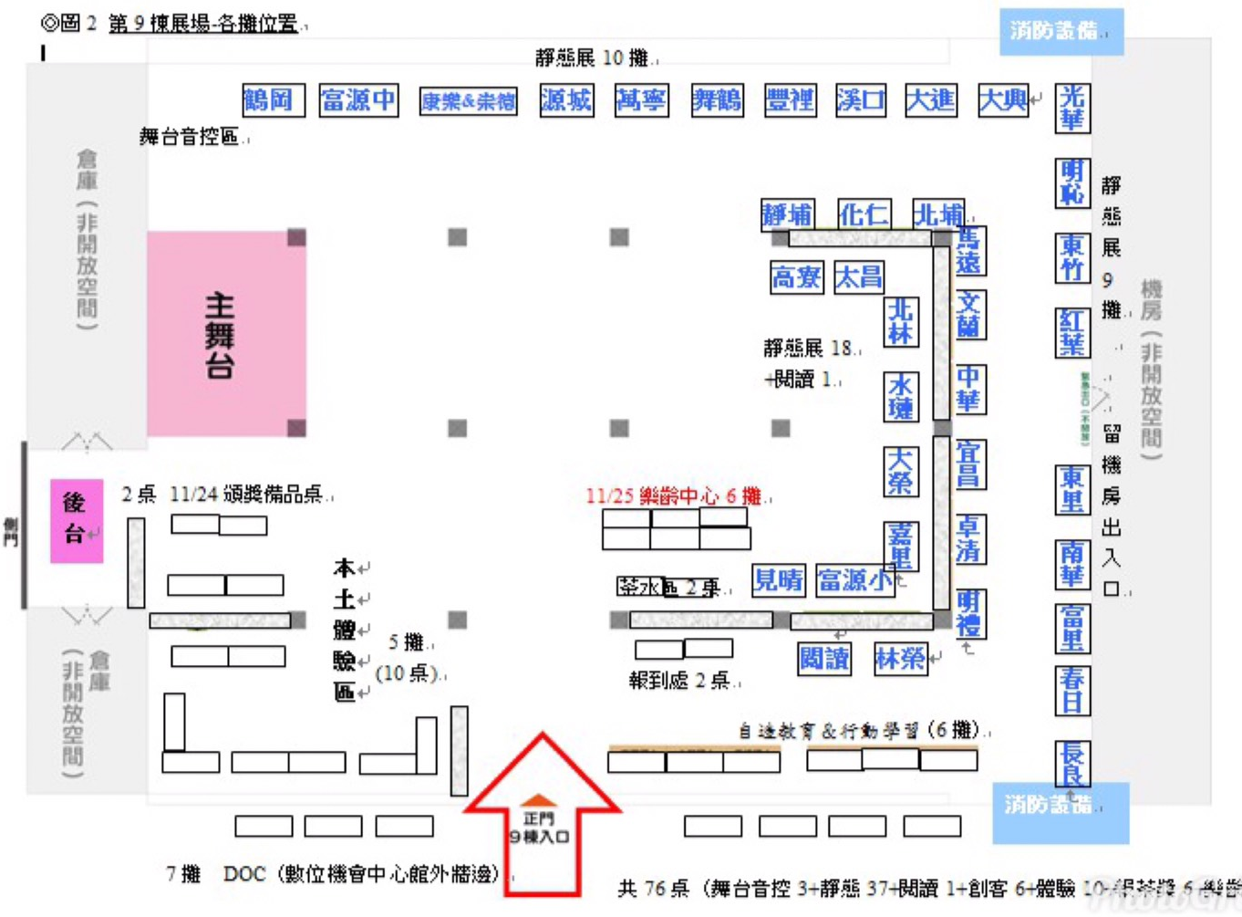
9
106年樂讀藝奇萊-藝文深耕、閱讀、母語嘉年華聯合成果展
頒獎名單
編號 | 校名 | 獎項(等第) | 備註
106年度藝文深耕計畫-定期訪視績優學校
1 | 宜昌國小 | 定期訪視績優 | 藝文深耕
2 | 北濱國小 | 定期訪視績優 | 藝文深耕
3 | 富源國小 | 定期訪視績優 | 藝文深耕
106年度藝文深耕訪視績優學校--駐校藝術家
1 | 林思容 老師 | 協助宜昌國小藝文深耕
2 | 童添貴 老師 | 協助宜昌國小藝文深耕
3 | 朱鎮宏 老師 | 協助宜昌國小藝文深耕
4 | 郭郁華 老師 | 協助宜昌國小藝文深耕
5 | 張雅錦 老師 | 協助宜昌國小藝文深耕
6 | 畢杜 老師 | 協助北濱國小藝文深耕
7 | 林琳瑩 老師 | 協助北濱國小藝文深耕
8 | 張世珍 老師 | 協助富源國小藝文深耕 | 張中立排笛合奏團
9 | 林殷如 老師 | 協助富源國小藝文深耕 | 張中立排笛合奏團
10 | 鄭博元 老師 | 協助富源國小藝文深耕 | 張中立排笛合奏團
11 | 李宏彬 老師 | 協助富源國小藝文深耕 | 花蓮縣社區大學
12 | 徐明杰 老師 | 協助富源國小藝文深耕 | 台南謝十打擊樂團
106年度推動閱讀績優學校--國中組
1 | 自強國中 | 特優 | 閱讀績優
2 | 壽豐國中 | 優等 | 閱讀績優
3 | 平和國中 | 佳作 | 閱讀績優
4 | 東里國中 | 佳作 | 閱讀績優
106年度推動閱讀績優學校--國小組
1 | 富世國小 | 特優 | 閱讀績優
2 | 大進國小 | 特優 | 閱讀績優
3 | 富源國小 | 優等 | 閱讀績優
4 | 大興國小 | 優等 | 閱讀績優
5 | 富里國小 | 優等 | 閱讀績優
6 | 舞鶴國小 | 優等 | 閱讀績優
7 | 稻香國小 | 佳作 | 閱讀績優
8 | 月眉國小 | 佳作 | 閱讀績優
9 | 中華國小 | 佳作 | 閱讀績優
10 | 佳民國小 | 佳作 | 閱讀績優
11 | 東里國小 | 佳作 | 閱讀績優
105學年度閱讀桃花源記家庭閱讀手冊--贊助廠商
1 | 遠雄海洋公園 |  | 感謝狀
2 | 遠雄悅來大飯店 |  | 感謝狀
3 | 美侖大飯店 |  | 感謝狀
4 | 新光兆豐農牧場 |  | 感謝狀
5 | 麥當勞中山店 |  | 感謝狀
6 | 麥當勞中正、吉安、愛買店 |  | 感謝狀
7 | 飲冰室書店 |  | 感謝狀
8 | 花蓮市碧雲莊社區發展協會 |  | 感謝狀
9 | 光隆博物館
10 | 7-11花蓮縣境內門市
11 | 啄木鳥之家
12 | 舞鶴茶園公主咖啡
13 | 政大書城
14 | 讚炭工房
15 | 禾豐藥局
16 | 巴哲文具概念館
17 | 花蓮威力輪
105學年度閱讀桃花源記家庭閱讀手冊(全縣完成率前5名學校)
1 | 大禹國小 | 第1名 | 桃花源記
2 | 鑄強國小 | 第2名 | 桃花源記
3 | 水璉國小 | 第3名 | 桃花源記
4 | 嘉里國小 | 第4名 | 桃花源記
5 | 明義國小 | 第5名 | 桃花源記
106年度小論文暨本土使命式競賽(金、銀獎)
本土關懷議題--國小組
1 | 宜昌國小 | 金獎 | 多「塑」服從少「塑」-塑造花蓮不塑之客
2 | 稻香國小 | 銀獎 | 樂活花蓮印象洄瀾-太魯閣國家公園旅遊滿意度調查研究
3 | 慈大附中國小部 | 銀獎 | 擁抱「心」情緒˙找到「新」出口
本土關懷議題--國中組
1 | 慈大附中國中部 | 金獎 | 玉見花東-史前花東玉器文化探究
2 | 自強國中 | 銀獎 | Oh!Bike-探討oBike對花蓮居民影響
3 | 富源國中 | 銀獎 | 客鼓鳴心~拔仔庄鼓王爭霸之美麗與哀愁
自然科學--國小組
1 | 海星國小 | 金獎 | 你知道你在說謊嗎?
2 | 中正國小 | 銀獎 | 田園紅寶石-火龍果中天然色素之探討
自然科學--國中組
1 | 花崗國中 | 金獎 | 黴菌秘密,麴之道
2 | 壽豐國中 | 銀獎 | 「翻轉陀螺」之探究
3 | 自強國中 | 銀獎 | 「裹」「燃」讚-燃料電池電壓與電壓維持力之研究
社會人文--國小組
1 | 宜昌國小 | 金獎 | 制服,要?不要?
2 | 志學國小 | 銀獎 | 一代女皇武則天
3 | 吉安國小 | 銀獎 | 枝頭小鳥是朋友
社會人文--國中組
1 | 自強國中 | 金獎 | 奇萊傳說-撒奇萊雅族群之相關研究
2 | 自強國中 | 銀獎 | 墨豪起舞文傳世,今朝琢磨譜天心:字義、心境解釋對中國古文的分析效果-以蘇軾部分作品為例
3 | 花崗國中 | 銀獎 | 松園別館的往昔與再利用
各類議題--國小組
1 | 宜昌國小 | 金獎 | 東海岸海洋廢棄物調查-花蓮的出海口在哭泣
2 | 志學國小 | 銀獎 | 健康零食NO.1
3 | 海星國小 | 銀獎 | 毒雞蛋追追追:如何安心吃蛋
各類議題--國中組
1 | 自強國中 | 金獎 | 「漸」入佳境-花蓮民眾對健身房快速增加看法之研究
2 | 壽豐國中 | 銀獎 | 搶救野蜂大作戰
3 | 自強國中 | 銀獎 | 「哇!真的好鐵」台灣民眾參與鐵人三項的動機與涉入程度之研究
106年度樂讀藝奇萊協辦暨閱讀績優承辦學校頒獎
1 | 北埔國小 | 協辦106年度閱讀績優學校甄選
2 | 中正國小 | 協辦106年度樂讀藝奇萊
3 | 太巴塱國小 | 協辦106年度樂讀藝奇萊
4 | 明義國小 | 協辦106年度樂讀藝奇萊

